FrontEndI

Módulo 2. Introducción a estructuras y estilos

Sesión 4. Junio 8 de 2021. Introducción al lenguaje de maquetación: HTML

HTML: Hyper Text Markup Language

Flow del sitio web.
Etiquetas y atributos
Etiquetas de apertura y etiquetas de clausura
Etiqueta + contenido = Elemento HTML
Sintaxis de atributos: Nombre de atributo + signo = + Valor del atributo entre comillas
Ejemplo: align=”center”

Estructura básica de un documento HTML:

---
<!DOCTYPE html>
<html>

<head>
<meta charset=”UTF-8”>
<title></title>
</head>
<body>

</body>
</html>
---

Etiquetas semánticas

SEO: Search Engine Optimization

Utilizar solo 1 título h1 en la página.

<header>
Cabecera del documento o cabecera de una sección de contenido.
Contiene: logotipo, barra de navegación, barra de búsqueda, enlace a las redes sociales.

<nav>
Sirve para generar una barra de navegación. Puede ser la navegación principal o una nacegación alternativa. El árbol de navegación se implementa a través de listas desordenadas, elementos de listas o hipervínculos.

<footer>
Pie de pagina principal del documento, o pie de página de una sección de contenido.
Contenido: Derechos reservados, enlaces adicionales de la web.

<section>
Sirve para definir una sección de contenido monotemática. Puede incluir un header y un footer, en caso de ser necesario.

<article>
Define una porción de contenido independiente dentro de una sección, es decir, una pieza que podría funcionar perfectamente sin todo lo que la rodea.
Se usa cuando se generan varios apartados de texto de una misma temática. En general, van dentro de una sección, pero no siempre es así.

Tipos de elementos:
Elementos de bloque / Elementos de semi-bloque / Elementos ocultos /Elementos de línea

Elementos de bloque: Ocupan todo el espacio del que disponen a lo ancho. Ej: <h1>, <div>
Elementos de línea: Ocupan solo el espacio que corresponde a la extensión de su contenido interno. Ej: <i>, <span>

El comportamiento se puede cambiar con la propiedad display de CSS, que puede recibir los valores: inline, block, inline-block, none.

Inline-block: semibloque.
None: Oculta el elemento, sin eliminarlo de la estructura del HTML.

Sincrónico

header: Etiqueta semántica. Le brinda información al navegador

SEO: Posicionamiento en la Web. Search Engine Optimization

https: Cumple protocolos de seguridad.

Protocolo SLL: Garantiza la seguridad de las páginas

Etiquetas de bloque

Etiquetas de línea

Etiquetas de apertura

Etiquetas de clausura

Atributos

Contenido

En el <head> se puede agrega el título de la página y un icono.

W3C: Establece los estándares para los navegadores

Etiqueta semántica: Ayuda a estructurar la página. Sirve para indicar qué es cada sección. Hace que el código sea más legible.
Consultar: Diferencia entre Strong y bold (Strong es para destacar para el SEO (?))
Consultar diferencia entre <em> e <i>

Web design in 4 minutes:
https://jgthms.com/web-design-in-4-minutes/

Consigna:
https://drive.google.com/file/d/1fk_2DEMdBKGDwJijn-Il00V0wxpMhATo/view

Formulario:
https://docs.google.com/forms/d/e/1FAIpQLSejatBzE4sCZ4y_5e6omE6i2WjV7azAGsNc_P5adKcYEsNMqA/viewform

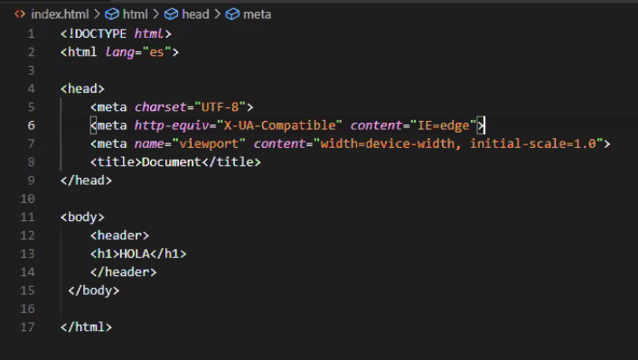

Sesión 5. Etiquetas.

Listas ordenadas.

<ol type=”1”> … </ol>

Atributo type: 1:Numérico, A: Alfabético, I: Numérico romano
Atributo start: Define dónde empieza la numeración. Ej start=”20”

Listas desordenadas

<ul type=”disc”> … </ul>

Atributo type: disc, circle, square, none

Textos

Utilizar solamente una vez la etiqueta <h1> en el documento (Recomendación W3C)

Las etiquetas h1,…, h6 se pueden utilizar en desorden.

<strong><strong>: Negritas
<em></em>: Cursivas

Estas dos son elementos de línea

<br> Genera saltos de línea.

Rutas, hipervínculos e imágenes

Rutas absolutas y relativas

<img src=”…” alt=”…”>

Ruta relativa: La imagen se encuentra dentro del sistema de archivos de la página.

Reta absoluta: Puede estar en cualquier lugar de Internet.

Hipervínculos:
<a href=”...” target=”_blank”>

target=”_blank”: Abre otra pestaña

Enlaces externos: Llevan a un recurso externo.
Enlaces locales: Llevan a recursos del proyecto. Usar rutas relativas.

Ejemplos:
unaImagen.jpg: El recurso se encuentra en la misma carpeta
imagenes/unaImagen.jpg: El recurso se encuentra en una carpeta inferior
../imagenes/unaImagen.jpg: El recurso se encuentra en una carpeta del mismo nivel

Anclas:
Sirven para hacer referencia a un elemento o un fragmento dentro de un sitio web. Inician con # y hacen referencia al atributo id.

<a href="#biografia">Biografía</a>
<a href="https://www.sitio.com/#contacto">Contacto</a>
<a href="nosotros.html#nuestro-equipo">Nuestro equipo</a>

Correo:
Abre el programa de correo electrónico predeterminado.
<a href="mailto:user@server.com">Enviar mensaje</a>

Teléfono:
Inicia una llamada telefónica
<a href="tel:1145678899">Inicio</a>

Imágenes
<img src=”” alt=”” width=”320”>

El valor del atributo width se puede especificar en pixeles o en porcentaje.
Accesibilidad

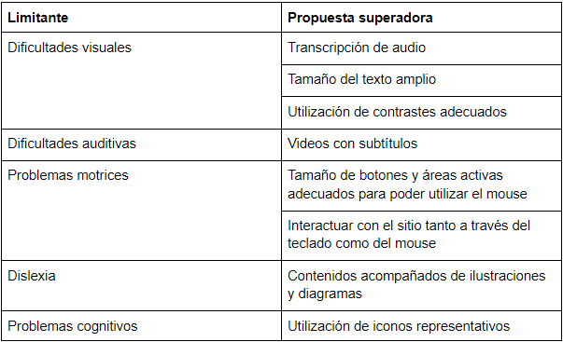
Accesibilidad:
https://www.w3c.es/Traducciones/es/WAI/intro/accessibility

https://chrome.google.com/webstore/detail/funkify

Github Pages

Sincrónico

0521TDFE1T1C1LAED

Formulario:
https://docs.google.com/forms/d/e/1FAIpQLSejatBzE4sCZ4y_5e6omE6i2WjV7azAGsNc_P5adKcYEsNMqA/viewform

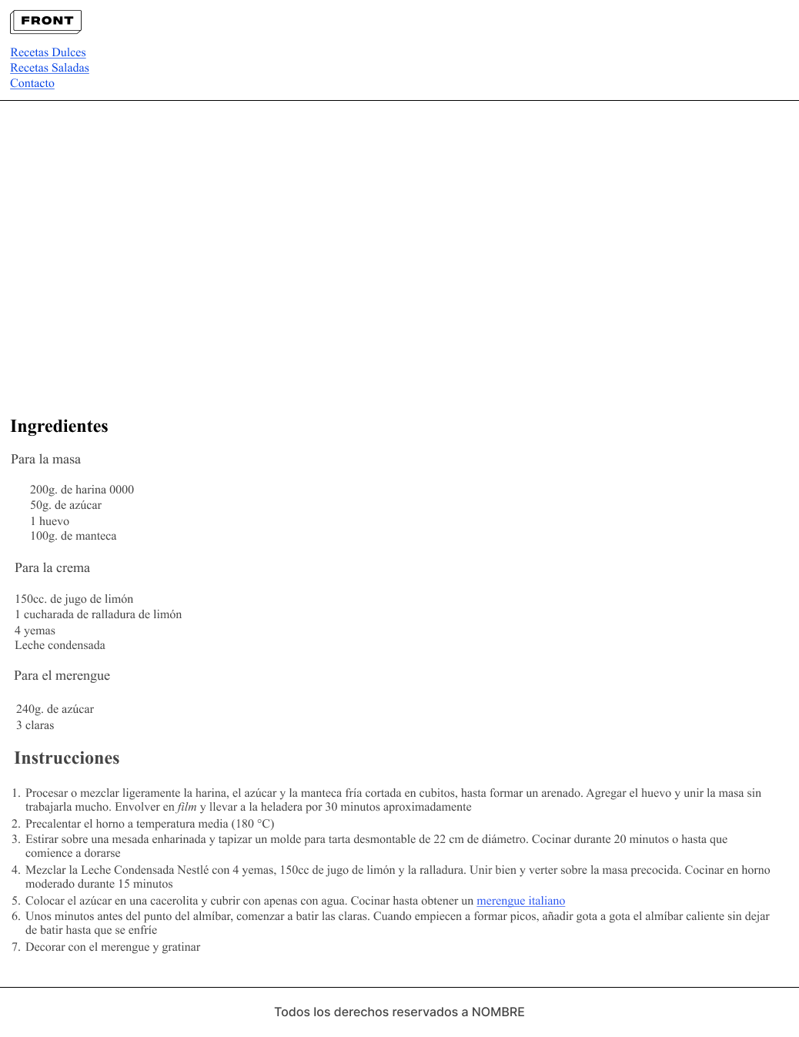
Enviar código en Discord:

‘‘‘html
(código)

‘‘‘
Sesión 6
Sincrónico

Mejores sitios web:
https://www.awwwards.com/

Portfolio:
Presentación personal

https://bruno-simon.com/

Three.js: Librería para animación

Campos de actualidad: Realidad aumentada.

Todos los espacios se considera parte de los estilos, y por tanto se hace con css.

https://www.figma.com/file/31NtnGFVE8XyUbfA8Esktw/Petshop?node-id=1%3A8

Sesión 7. Introducción al lenguaje de estilos: CSS

Junio 15 de 2021.

CSS: Cascading Style sheet

Selector: {
propiedad: valor;
}
Propiedad + valor = declaración

Tipos de selectores:
- Selector de etiquetas
- Selector de id
- Selector de clases
- Selector combinado: h2 .subtitulo
- Selector descendente: ul #lista li

Para los nombres de las clases se utilizan minúsculas.

Selector descendente:

.noticia h2 {
font-size: 35px;
}

Propiedades de CSS: tipografías – fondos – tamaños – posicionamiento – visualización – comportamiento – interfaz – otros.
Fuentes:
color:
font-family: Verdana, Monserrat;
font-size:
font-style: italic;
font-weight: bold;
text-align: left;
text-decoration: none / underline / line-trough
text-transform: none / uppercase / lowercase
line-height: (sumar 8 píxeles al font-size)

Color:

Nombres de colores estándar:
https://htmlcolorcodes.com/color-names/

Seleccionar un color: color picker

color:
background-color:
opacity:

Inspector de propiedades

Sincrónico:

Especificidad: id > clase > etiqueta

https://www.figma.com/file/VfoIoqXwXUo5Gddw9h5M5I/Clase-07----Intro-a-CSS?node-id=102%3A2
Sesión 8. Propiedades CSS.

Junio 17 de 2021

Fondos

background-color: rgba(0,0,0,0,8)

background-image: url(urlimagen)

background-repeat: repeat / no-repeat / repeat-x / repeat-y / round / space

background-position: left/center/right bottom/center/top; (también pixeles y porcentajes)

background-attachment: scroll / fixed / inherit / initial

background-size: contain / cover / inherit (o valores numéricos ancho alto)

Fuentes

font-family: Arial, Verdana, sans-serif;

Fuentes seguras:

Arial (sans-serif)
Verdana (sans-serif)
Helvetica (sans-serif)
Tahoma (sans-serif)
Trebuchet MS (sans-serif)
Times New Roman (serif)
Georgia (serif)
Garamond (serif)
Courier New (monospace)
Brush Script MT (cursive)

Familias genéricas:

serif
sans-serif
monospace
cursive
fantasy

Fuentes Web

Google Fonts
Adobe fonts

Descargar las fuentes en el servidor propio:

Emplear la directiva @font-face.

Iconos

Librerías de iconos:
https://fontawesome.com/
https://useiconic.com/icons/
https://material.io/design/iconography/system-icons.html

Font Awesome:

Incluir vínculo a librería en el <head>:
<link rel="stylesheet" href="https://use.fontawesome.com/releases/v5.15.2/css/all.css">

Insertar el icono en el body:
<i class="fas fa-exclamation-triangle"></i>

Sincrónico

Etiquetas generales
Luego body
Luego clases
Luego id

!important: Estilo que sobreescribe todos los demás. No se recomienda.

Tema VSC: Drácula de noche

height: 100vh;

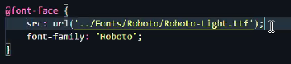
Se recomienda desgarar la fuentes, si se van a utilizar pocas. Se recomienda usar solo una o dos fuentes.
Opciones:
- Descargar la fuente
- Importarla en css
- Linkear en HTML

Seguir:
#css
#html
#desarrolloweb

Sesión 9

Junio 18 de 2021

https://agomezjuan.github.io/curriculoBatman/

https://www.figma.com/file/31NtnGFVE8XyUbfA8Esktw/Petshop?node-id=1%3A8


Sesión 10. Modelo de cajas.

Junio 22 de 2021

Width
Height
Padding
Border
Margin

Opciones:

div {
padding: 12px; //Aplica para los cuatro costados
}

div {
padding: 12px 15px; //12px arriba y abajo y 15px a los costados
}

div {
padding: 12px 15px 10px; //12px arriba, 15px a los costados y 10px abajo
}

div {
padding: 12px 15px 10px 14px; //12px arriba, 15px a la derecha, 10px abajo y 14px a la izquierda
}

* {
box-sizing: border-box;
} // Calcula el ancho sin tener en cuenta el margin. El * indica que se aplica a todos los elementos.

Posiciones

position: static / absolute / relative / fixed / sticky

El valor por defecto es static.

Z-index: Aplica para elementos con position diferente de static.

Padre relative + hijo absolute: Posición absoluta con relación al padre.
Sincrónico

